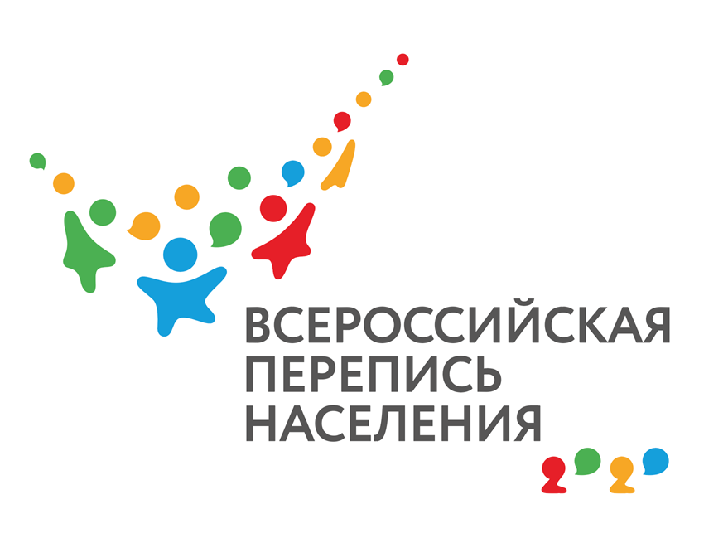
ПРЕСС-ВЫПУСК
17.12.2019

ПЕРЕПИСНЫЕ ТЕХНОЛОГИИ
Как проводится перепись населения в разных странах? Что может стать альтернативой традиционным бумажным бланкам? Интернет, планшет, что еще?
Перепись населения – общегосударственное мероприятие. По рекомендации ООН она проводится во всех странах с периодичностью 1 раз в 10 лет. Начался очередной переписной раунд. Первой страной СНГ, вступившей в него, стал Азербайджан. Перепись там (в октябре т.г.) проходила в традиционном формате. Переписчики обходили жилые помещения, опрашивая жителей и занося полученные сведения в бумажные переписные листы. Узбекистан начнет перепись в 2022 году, и тоже будет использовать обычные переписные листы.
Но такой метод постепенно становится достоянием прошлого, уступая дорогу новым технологиям. Один из элементов переписных инноваций – использование переписчиками электронных устройств (планшетов). При этом данные опросов сразу вносятся в электронный переписной лист, что позволяет экономить бумагу для печати бланков, время на обработку информации и повысить ее качество. Вооружить переписной персонал планшетами предполагается в Армении, Кыргызстане (в 2020г.), Грузии, Туркменистане (2022г.).
Еще одна примета современности – сбор данных через интернет. Такой способ получения информации, наряду с записью в планшетах переписчиков, называют цифровыми технологиями. Их уже опробовала Беларусь в ходе переписи, проведенной в октябре 2019 года. В следующем году цифровые технологии будут применять Россия, Украина, Казахстан, Таджикистан, а в 2023 году – Молдова.
Следующий шаг на пути совершенствования технологий – перепись на основе регистров населения. Из бывших республик Советского Союза первыми на этот прогрессивный путь вступают прибалтийские страны: Латвия, Литва, Эстония. Кроме них, такой способ в этот переписной раунд будут применять еще 11 государств – членов Европейской экономической комиссии ООН. При переписи в 2020-2021гг. регистр населения собираются использовать Финляндия, Бельгия, Норвегия, Дания, Швеция, Нидерланды, Исландия, Испания, Словения, Турция. В России тоже планируется создать регистр населения.

Территориальный орган Федеральной службы государственной статистики по Иркутской области
664025, г. Иркутск, ул. Чкалова, 39, Тел.: (3952) 34-29-42*403 http://irkutskstat.gks.ru, E-mail: irkstat@irmail.ru
Контактное лицо: Овсянникова И.И., тел 8-908-66-282-76

